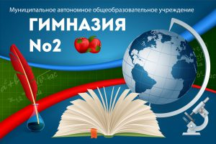



Полным ходом идет школьный этап Всероссийской олимпиады школьников. По шести предметам она будет проходить на платформе <http://uts.sirius.online/>: физика, биология, математика, химия, астрономия, информатика и ИКТ.

Результаты школьного этапа ВсОШ

|  |  |
| --- | --- |
| **Английский язык** | **5 класс**  Гурская Юлия – победитель  Калыгина Ангелина – призер  Егорова Анна - призер |
| **7 класс**  Кудинов Степанов – победитель  Пангина Полина – призер  Ходкевич Полина – призер  Кетова Василиса – призер  Колобов Дмитрий - призер | **6 класс**  Степанов Роман – победитель  Симонженкова Полина – призер  Попов Радимир - призер |
| **9 класс**  Семенов Всеволод – победитель  Селиванов Максим – призер  Кошелева Полина - призер | **8 класс**  Арбузов Кирилл – победитель  Смехов Мирон – призер  Хитров Евгений - призер |
| **11 класс**  Крикау Валерий – победитель  Кустов Данила – призер  Дырявых Сергей - призер | **10 класс**  Репина Анастасия – победитель  Мазаник Тимофей – призер  Окушко Елизавета – призер |

|  |  |
| --- | --- |
| **Технология** | **5 класс**  Данилкина Светлана – победитель  ФедороваАнна – призер  Носова анастасия – призер |
| **8 класс**  Козлова Лариса – победитель  Троцкая Софья – победитель  Непряхина Варвара – призер  Хитров Евгений - победитель  Смехов Мирон – призер  Толстой Кирилл- призер  Бебенин Илья - призер | **6 класс**  Нажмудинова Людмила – победитель  Алекс Александра – призер  Голева Злата – призер  Цыцунова Алина – призер  Гильдебранд Егор – победитель  Ударцев Даниил – призер  Шалыгин Артем – призер  Кочергин Вадим – призер  Рагозников Руслан - призер |
| **9 класс**  Маслова Екатерина – победитель  Сподаренко Анатасия – призер  Верховцева Екатерина - призер  Семенов Всеволод – победитель  Залипаев Данила – призер  Тюленин Иван - призер | **7 класс**  Грибова Дарья – победитель  Короткова Мария – призер  Тимошина Арина – призер  Сковородин Роман - победитель  Карпов Никита– призер  Чернышев Леонид- призер |

|  |  |
| --- | --- |
| **Литература** | **5 класс**  Данилкина Светлана – победитель  Редькина Алиса – призер  Пышкина Евгения – призер  Егорова Анна - призер |
| **7 класс**  Хохрякова Ксения – победитель  Пангина Полина – призер | **6 класс**  Степанов Роман – победитель  Шатохина Арина – призер  Волкова Дарья - призер |
| **9 класс**  Пикина Настя – победитель  Верховцева Екатерина – призер  Богодяж Дарья – призер  Чернова Мирослава - призер | **8 класс**  Смехов Мирон – победитель  Подузова Полина– призер  Волкова Екатерина - призер |
| **11 класс**  Фурсова Александра – победитель  Нестерова Милана – призер | **10 класс**  Репина Анастасия – победитель  Втюрина Анастасия – призер  Лексина Мария – призер  Шеина Валерия – призер  Петренко Евгения - призер |

|  |  |
| --- | --- |
| **Русский язык** | **5 класс**  Данилкина Светлана – победитель  Пышкина Евгения – призер  Харин Максим - призер |
| **7 класс**  Грибова Дарья – победитель  Нечаева Ксения - призер  Пангина Полина – призер | **6 класс**  Шатохина Арина– победитель  Степанов Роман – призер  Симонженкова Полина - призер |
| **9 класс**  Мартыненко Софья – победитель  Верховцева Екатерина – призер | **8 класс**  Арбузов Кирилл – победитель  Соловьева Анастасия - призер  Смехов Мирон – призер  Подузова Полина– призер  Волкова Екатерина – призер  Троцкая Софья - призер |
| **11 класс**  Знатков Сергей – победитель  Фурсова Александра - призер  Мусихина Анастасия – призер | **10 класс**  Втюрина Анастасия – победитель  Алекс Анна - призер  Репина Анастасия – призер |

|  |  |
| --- | --- |
| **Экология** | **5 класс**  Данилкина Светлана – победитель  Сонина Вероника - призер  Недбайлов Дмитрий – призер  Панин Илья – призер  Жукова Арина |
| **7 класс**  Чернышев Леонид – победитель  Стогниева Катя – призер  Хоцкин Никита - призер | **6 класс**  Степанов Роман – победитель  Гильдебранд Егор - призер  Симонженкова Полина – призер  Ударцев Даниил – призер  Сойкин Артем - призер |
| **9 класс**  Семенов Всеволод – победитель  Маслова Екатерина – призер  Чернова Мирослава - призер | **8 класс**  Троцкая Софья – победитель  Усачев Александр – призер  Неепряхина Варвара – призер  Дерибина Маргарита - призер |
| **11 класс**  Климовских Никита – победитель  Знатков Сергей – призер  Симонженков Максим - призер | **10 класс**  Данилкин Егор – победитель  Алекс Анна – призер  Лексина Шеина Валерия – призер  Петренко Евгения - призер |

|  |  |
| --- | --- |
| **ОБЖ** | **5 класс**  Панин Илья – победитель  Данилкина Светлана - призер  Бочкарев Серафим - призер  Шадрин Егор – призер |
| **7 класс**  Грибова Дарья– победитель  Харунжин Захар - призер | **6 класс**  Кручинин Матвей – победитель  Гильдебранд Егор - призер  Симонженкова Полина – призер  Круглякова Екатерина - призер |
| **9 класс**  Верховцева Екатерина - победитель  Залипаев Данила– призер  Семенов Всеволод – призер | **8 класс**  Красноперова Дарья – победитель  Азаров Александр – призер  Смехов Мирон - призер |
| **11 класс**  Климовских Никита – победитель  Канаев Анатолий – призер  Симонженков Максим - призер | **10 класс**  Втюрина Анастасия – победитель  Козюков Матвей - призер  Солодовников Матвей – призер |

|  |  |
| --- | --- |
| **История** | **5 класс**  Данилкина Светлана – победитель  Харин Максим - призер  Носова Анастасия – призер |
| **7 класс**  Пангина Полина– победитель  Ходкевич Полина - призер  Сковородин Роман – призер  Харунжин Захар - призер | **6 класс**  Степанов Роман – победитель  Симонженкова Полина – призер  Гильдебранд Егор |
| **9 класс**  Семенов Всеволод – победитель  Залипаев Данила– призер  Богодяж Дарья - призер | **8 класс**  Арбузов Кирилл – победитель  Соловьева Анастасия - призер  Хитров Евгений – призер |
| **11 класс**  Василенко Андрей – победитель  Климовских Никита - призер  Мусихина Анастасия – призер | **10 класс**  Репина Анастасия – победитель  Степанова Валерия - призер  Фурсов Яков – призер |



# День отца в 2021 году в России: история и традиции праздника

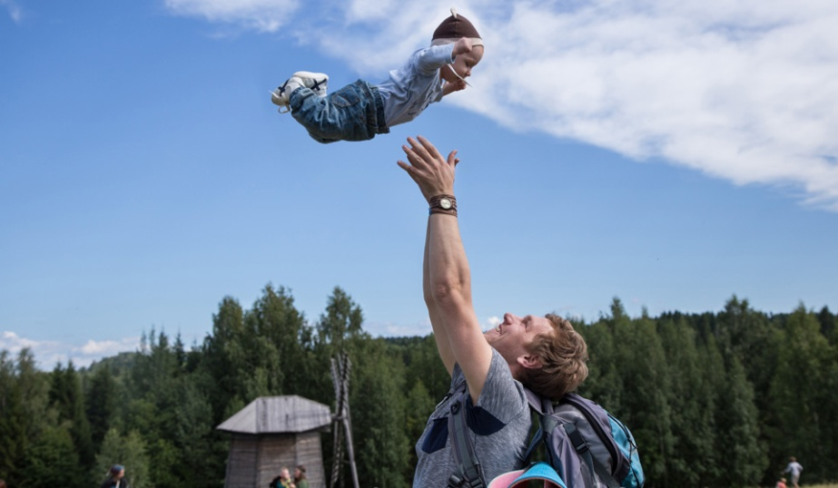

Каждый из нас знает, когда отмечают День матери, а вот День отца менее известен. Между тем этот праздник насчитывает столетнюю историю. Во многих странах уже сложились свои традиции. В России же они только формируются. Но было бы несправедливым не отметить роль второго родителя в воспитании детей.

Когда отмечается День отца в России и мире в 2021 году

У торжества есть несколько дат.   
Большинство стран мира отмечают День пап в третье воскресенье лета — в 2021 году это **20 июня**.

***В России День отца будут праздновать в третье воскресенье октября — соответствующий указ подписал президент России 4-го октября 2021 года. Так что в этом году российские папы отметят свой официальный день впервые, торжество пришлось на 17 октября.***

**Электронная сигарета – ЭТО ВЕЙП**

В составе этого вейпа присутствует следующее:

* батарея – по сути, это аккумулятор для запуска испарения;
* бак – представляет собой картридж для испарения жидкости;
* испаритель – представляет собой атомайзер, который связывает бак и батарею;
* детали электроники – в эту группу входят всевозможные чипы, светодиодные элементы, датчики и прочие составляющие в зависимости от модели приспособления.

Испарение производится за счет нагревания спирали, которая располагается в атомайзере. Этот элемент приводит к увеличению температуры главной части устройства – картриджа с жидкостью, которая вырабатывает пар. Путем регулирования давления курильщик вдыхает пар. Это считается имитацией курения.

Пар, который выделяет вейп, существенно отличается от сигаретного дыма. Дело в том, что отдельные жидкости не содержат никотина в отличие от обычной табачной продукции.

Стандартная жидкость для вейпа может состоять из таких элементов:

* вода;
* глицерин;
* никотин;
* ароматические добавки;
* пропилен гликоль.

В зависимости от содержания конкретного ингредиента отличаются вкусовые качества, количество пара и его плотность. Отличаются жидкости и по содержанию никотина. Бывают безникотиновые смеси, вред которых намного ниже. Также можно контролировать дозировку никотина и экспериментировать с крепостью состава.

**Электронная сигарета**

Этим термином называется устройство, которое по внешнему виду напоминает стандартную сигарету. В конструкцию приспособления входят фитиль, спираль и батарейка.

Фитиль дополнен пропиткой в виде жидкости. Когда он нагревается, происходит выработка пара. Это помогает имитировать процесс курения. Сходство с обыкновенной сигаретой достигается за счет красной лампочки, которая располагается на кончике устройства. Поскольку мощность прибора мала, внушительный объем пара не вырабатывается.

Также существуют электронные варианты сигарет для однократного применения. Принцип действия прибора основывается на картомайзере, в составе которого присутствует синтепон, имеющий пропитку в виде жидкости с ароматическими добавками. После ее испарения действие сигареты заканчивается.

**Вредные свойства**

Ни одно приспособление для курения не приносит организму пользу. Все они содержат вредные компоненты, которые опасны для здоровья.

**Негативное влияние вейпа**

Даже при условии выбора жидкости без содержания никотина рассчитывать на хороший эффект для организма не приходится. Учеными было установлено 2 негативных воздействия вейпинга на организм:

* синтез формальдегида и аклероина;
* выработка мелкодисперсного пара.

При нагревании устройства главные компоненты жидкости – глицерин и пропиленгликоль – разлагаются. Это провоцирует высвобождение опасных компонентов – акролеина и формальдегида.

**Внимание! Эти вещества отличаются токсическим действием. Формальдегид отрицательно сказывается на работе нервной системы, акролеин становится причиной слезотечения, поскольку провоцирует раздражение слизистых покровов глаз и органов дыхания.**

**Опасность электронных устройств**

Это приспособление не вырабатывает едкого дыма. Однако это вовсе не значит, что оно хорошо воздействует на организм.

Поскольку устройство отличается большой популярностью, в продаже встречается немало подделок. Применение несертифицированных приборов отрицательно сказывается на здоровье человека. При покупке картриджей с содержанием никотина может наблюдаться несоответствие дозировки.

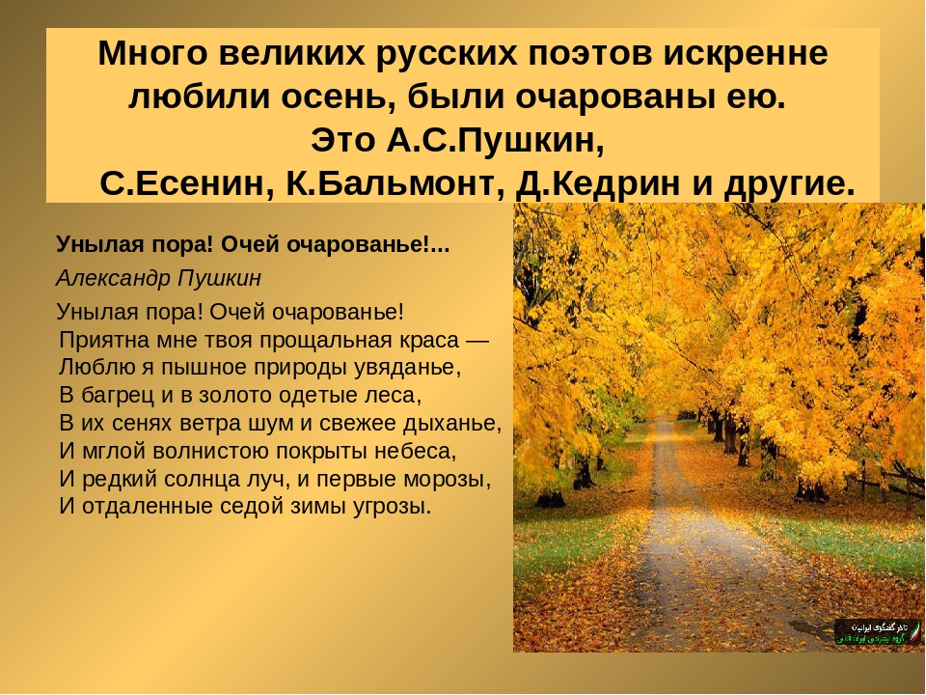**ПОЭТИЧЕСКАЯ СТРАНИЧКА**

